**Universiteti Politeknik i Tiranës**

**Fakulteti i Teknologjisë së Informacionit**

**Inxhinieri Informatike**

**Master shkencor(II)**

Detyre kursi

Lënda : Intelingjenca Artificiale

**Tema: Lëvizja e gurit të kalit të shahut në 8x8 në gjuhën Prolog**

**Pranoi:** Alban Allkoçi  **Punoi :** Anisa Shehu

________________________ ________________________

*(Firma) (Firma)*

TIRANË 2014

**Kërkesa:** Programimi i në Prolog i lëvizjeve të gurit të kalit të shahut në një matricë 8x8.

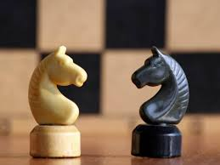

**Zgjidhje:**

Fushën e shahut të përbërë nga 64 kuti mund ta konceptojmë si më poshtë:

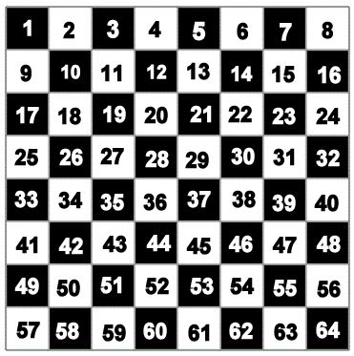

Qëllimi i programit është që të lëvizim nga një pozicion (X) në një tjetër (Y) sipas lëvizjeve që bën guri i kalit të shahut dhe këto lëvizje të printohen në fund kur arrihet destinacioni. Ideja është që të ruhen në një listë kutitë, që kalohen një herë. Në këtë mënyrë, nuk përsëriten brenda rrugës nga burimi në destinacion. Kalohet nga kutia burim tek kutia tjetër që gjendet brenda rrugës për në destinacion dhe me anë të thirrjes rekursive të predikatës path(), gjendet një rrugë nga kjo kuti tek destinacioni.

* **Mjedisi simulimit:**
* Windows 7 Ultimate 2009 Edition 32 bit
* Procesor AMD Athlon(tm) II X2 255 3,10GHz; RAM 4Gb; HD 900Gb
* SWI-Prolog Software (Multi-threaded, 32 bits, Version 7.1.4-32-ge8a2afe) 1,84Kb
* **Kodi në Prolog:**

**/\*\*\*\*\*\*\*\*\*\*\*\*\*\*** *KODI I PROGRAMIT NE PROLOG* **\*\*\*\*\*\*\*\*\*\*\*\*\*\*/**

**/\*** *Path midis X dhe Y gjendet duke thirrur path me 3 terma***\*/**

**path(X,Y) :- path(X,Y,[X]).**

**/\*** *Rasti i fundit, ne kete pike printohet lista e rruges* **\*/**

**path(Z,Z,L) :- !, printoList(L).**

**/\*** *Thirrjet rekursivete path me 3 terma. Kerkohet nje levizje nga X ne Z* **\*/**

**path(X,Y,L) :- levizje(X,Z),**

*/* Sigurohemi qe kalojme ne nje kuti ku nuk kemi kaluar me pare per te**shmangur ciklet e pafundme */*

**not(anetar(Z,L)),**

**/\*** *Kerkojme nje Rruge nga Z te Y */*

**path(Z,Y,[Z|L]).**

**/\*** *PREDIKATAT E 8 LEVIZJEVE TE MUNDSHME TE KALIT* **\*/**

**/* 1***🡪 1 levizje djathtas dhe 2 levizje poshte */*

**levizje(X,Y) :-**

**Kolona_X is X mod 8,**

**Rreshti_X is X // 8,**

**Kolona_Y is Kolona_X + 1, % 1 levizje djathtas**

**Kolona_Y< 8,**

**Rreshti_Y is Rreshti_X + 2, % 2 levizje poshte**

**Rreshti_Y< 8,**

**Y is Rreshti_Y * 8 + Kolona_Y,**

**Y >= 0,**

**X >= 0,**

**X < 64,**

**Y < 64.**

**/* 2***🡪 1 levizje djathtas dhe 2 levizje larte */*

**levizje(X,Y) :-**

**Kolona_X is X mod 8,**

**Rreshti_X is X // 8,**

**Kolona_Y is Kolona_X + 1, % 1 levizje djathtas**

**Kolona_Y< 8,**

**Rreshti_Y is Rreshti_X - 2, % 2 levizje larte**

**Rreshti_Y>= 0,**

**Y is Rreshti_Y * 8 + Kolona_Y,**

**Y >= 0,**

**X >= 0,**

**X < 64,**

**Y < 64.**

**/* 3***🡪 1 levizje majtas dhe 2 levizje poshte */*

**levizje(X,Y) :-**

**Kolona_X is X mod 8,**

**Rreshti_X is X // 8,**

**Kolona_Y is Kolona_X - 1, % 1 levizje majtas**

**Kolona_Y>= 8,**

**Rreshti_Y is Rreshti_X + 2, % 2 levizje poshte**

**Rreshti_Y< 8,**

**Y is Rreshti_Y * 8 + Kolona_Y,**

**Y >= 0,**

**X >= 0,**

**X < 64,**

**Y < 64.**

**/* 4***🡪 1 levizje majtas dhe 2 levizje larte */*

**levizje(X,Y) :-**

**Kolona_X is X mod 8,**

**Rreshti_X is X // 8,**

**Kolona_Y is Kolona_X - 1, % 1 levizje majtas**

**Kolona_Y>= 8,**

**Rreshti_Y is Rreshti_X - 2, % 2 levizje larte**

**Rreshti_Y>= 8,**

**Y is Rreshti_Y * 8 + Kolona_Y,**

**Y >= 0,**

**X >= 0,**

**X < 64,**

**Y < 64.**

**/* 5***🡪 2 levizje djathtas dhe 1 levizje poshte */*

**levizje(X,Y) :-**

**Kolona_X is X mod 8,**

**Rreshti_X is X // 8,**

**Kolona_Y is Kolona_X + 2, % 2 levizje djathtas**

**Kolona_Y< 8,**

**Rreshti_Y is Rreshti_X + 1, % 1 levizje poshte**

**Rreshti_Y< 8,**

**Y is Rreshti_Y * 8 + Kolona_Y,**

**Y >= 0,**

**X >= 0,**

**X < 64,**

**Y < 64.**

**/* 6** *🡪 2 levizje djathtas dhe 1 levizje larte */*

**levizje(X,Y) :-**

**Kolona_X is X mod 8,**

**Rreshti_X is X // 8,**

**Kolona_Y is Kolona_X + 2, % 2 levizje djathtas**

**Kolona_Y< 8,**

**Rreshti_Y is Rreshti_X - 1, % 1 levizje larte**

**Rreshti_Y>= 0,**

**Y is Rreshti_Y * 8 + Kolona_Y,**

**Y >= 0,**

**X >= 0,**

**X < 64,**

**Y < 64.**

**/* 7***🡪 2 levizje majtas dhe 1 levizje poshte */*

**levizje(X,Y) :-**

**Kolona_X is X mod 8,**

**Rreshti_X is X // 8,**

**Kolona_Y is Kolona_X - 2, % 2 levizje majtas**

**Kolona_Y>= 0,**

**Rreshti_Y is Rreshti_X + 1, % 1 levizje poshte**

**Rreshti_Y< 8,**

**Y is Rreshti_Y * 8 + Kolona_Y,**

**Y >= 0,**

**X >= 0,**

**X < 64,**

**Y < 64.**

**/* 8***🡪 2 levizje majtas dhe 1 levizje larte */*

**levizje(X,Y) :-**

**Kolona_X is X mod 8,**

**Rreshti_X is X // 8,**

**Kolona_Y is Kolona_X - 2, % 2 levizje majtas**

**Kolona_Y>= 0,**

**Rreshti_Y is Rreshti_X - 1, % 1 levizje larte**

**Rreshti_Y>= 0,**

**Y is Rreshti_Y * 8 + Kolona_Y,**

**Y >= 0,**

**X >= 0,**

**X < 64,**

**Y < 64.**

*/**************PREDIKATAT NDIHMESE **************/*

**/\*** *Shfaqja e listes me pikat e rruges ne rastin e listes boshe* **\*/**

**printoList([]).**

*/* Predikata baze per rastin e listes joboshe */*

**printoList([H|T]) :- write(H),nl,printoList(T).**

*/* Predikatat e testimit te anetaresise ne liste */*

**anetar(H,[H|_]).**

**anetar(H,[_|T]) :- anetar(H,T).**

* **Ekzekutimi:**

Gjetja e rruges nga burimi **X** tek destinacioni **Y** me ane te thirrjes rekursive te predikates **path(X,Y).**

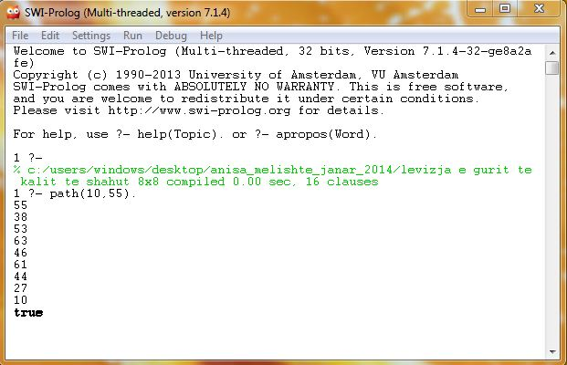

* **Testimi**

Më poshtë janë paraqitur disa kombinime te mundshme të cilat japin ***true*** .

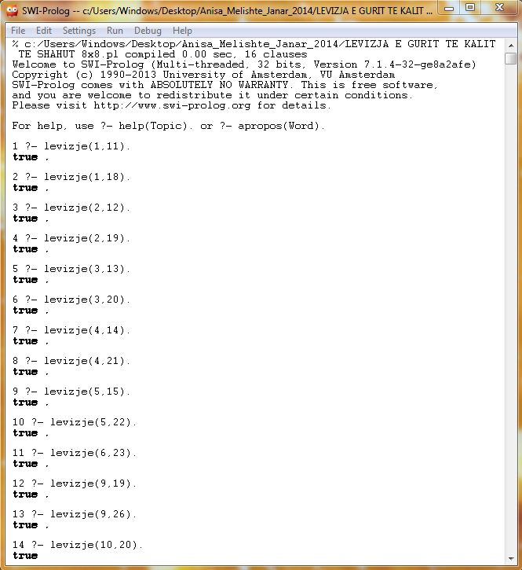

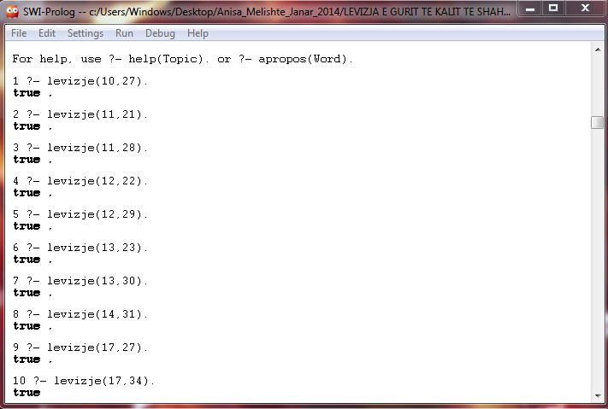

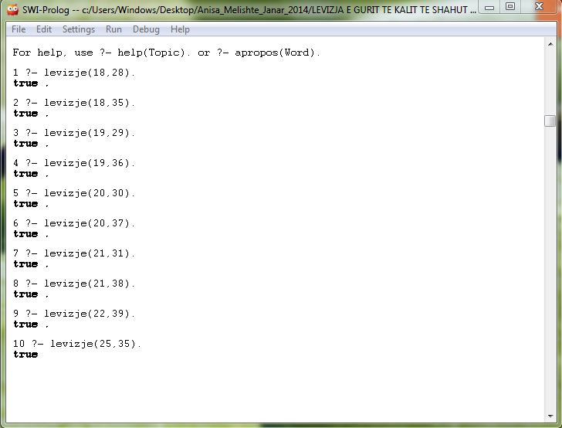

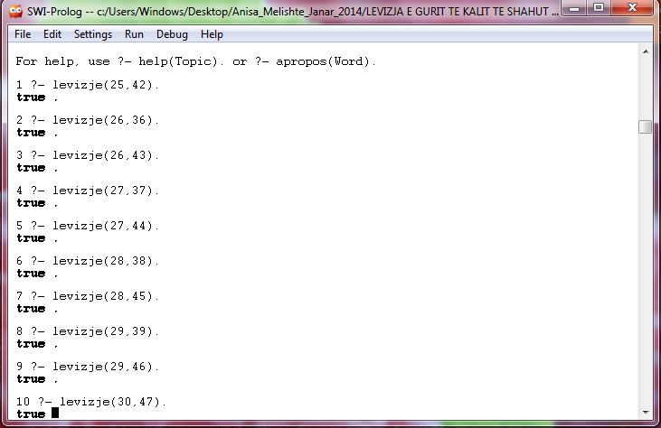

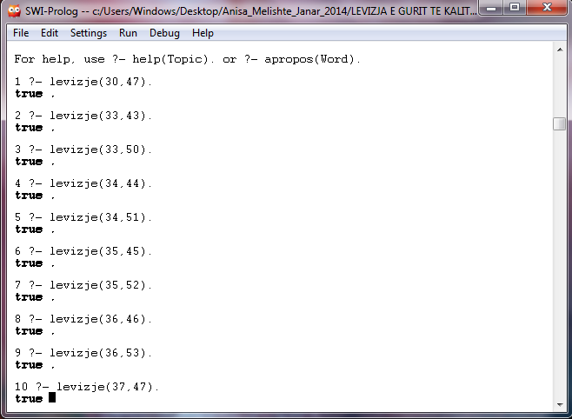

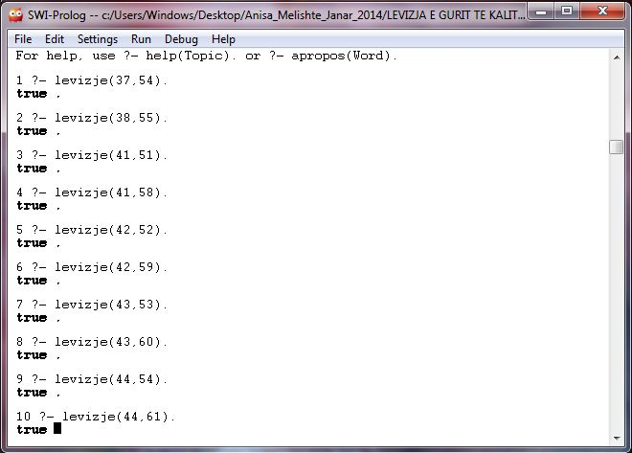

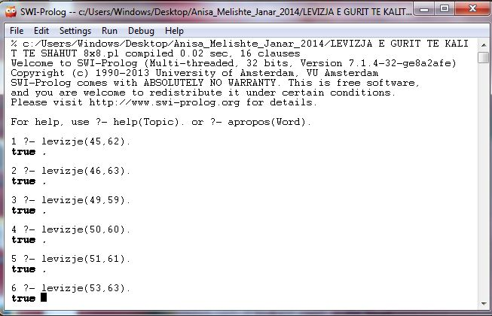

Kombinimet te cilat nuk kenaqin predikaten **levizje** dhe rrjedhimisht japin ***false:***

